Krippenspiel mit Abstand

1. Krippenspiel
Die Weihnachtsgeschichte mit großen Rohrfiguren nacheinander von Kindern einzeln gestellt.
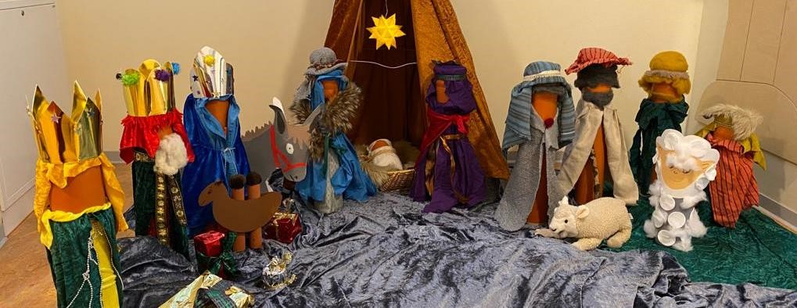
Ein Krippenspiel für die Zeit, in der Abstand-Halten wichtig ist: Dieses Krippenspiel lässt die Kinder Szenen auf der „Bühne“ gestalten, ohne dass sie sich dabei nahekommen müssen: Die Personen der Weihnachtsgeschichte nach Lukas 2 werden nicht von den Kindern gespielt, sondern sind aus Abflussrohren gestaltete Figuren. Die Kinder setzen die Figuren nach und nach auf der Bühne voran, entsprechend der von einer*m Erzähler*in gesprochenen Texte. Jeweils ein Kind ist für eine Gruppe der Figuren zuständig, so dass immer nur ein Kind zurzeit auf der Bühne agiert. Nach dem Stellen der Figuren verlässt es wieder die Bühne, so dass mehrere Kinder am Spiel beteiligt sein können, ohne sich direkt zu begegnen.

Diese Form bietet eine „weihnachtliche Anschaulichkeit“ – natürlich nicht im gleichen Maße, wie wenn Kinder selbst spielen, aber es könnte ein angemessener Ersatz in Zeiten der Pandemie sein –, und ermöglicht trotzdem Beteiligung von Kindern.

Eine große freie Spielfläche als „Bühne“. Am Rand, noch nicht sichtbar, stehen die Krippenfiguren in kleinen „Kohorten“ zusammen, so wie sie auftreten und von jeweils einem Kind schnell gegriffen und auf die Bühne gesetzt werden können.

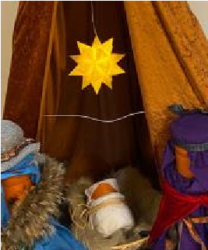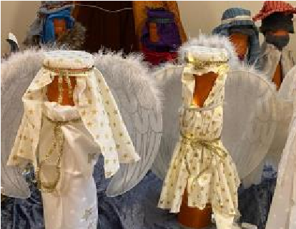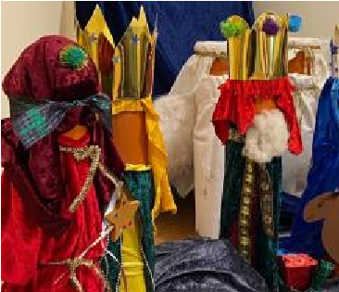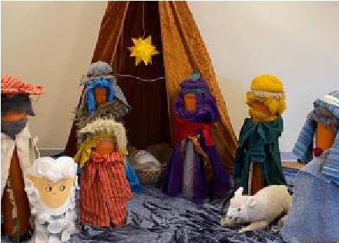

Erzähler*in | Aktion eines  Kindes | Gestaltung
Vor langer Zeit leben in einem fernen Land Maria und Josef. | Kind 1 stellt Maria und Josef etwas seitlich auf die Bühne. | 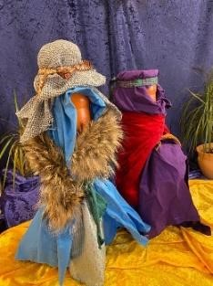
Maria ist schwanger. Sie soll bald ein Baby bekommen. Der Kaiser will damals genau wissen, wie viele Menschen in seinem Reich wohnen. Deshalb müssen alle in die Stadt reisen, in der sie aufgewachsen sind.
Josef und Maria müssen nach Bethlehem gehen. Sie machen sich auf den Weg. | Kind 1 setzt Maria und Josef langsam einige Schritte vorwärts. | 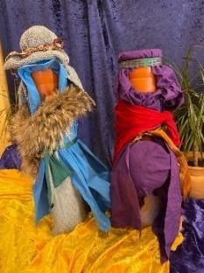
Es dauert einige Tage, dann kommen sie in Bethlehem an.

In der Stadt ist es sehr voll. Viele Menschen sind unterwegs. | Kind 2 setzt einige Figuren verteilt auf die  Bühne.
Maria und Josef suchen ein Haus für die Nacht. | Kind 1 setzt Maria und Josef langsam einige Schritte vorwärts.
Sie klopfen bei vielen Menschen an. | Lautes Klopfen | 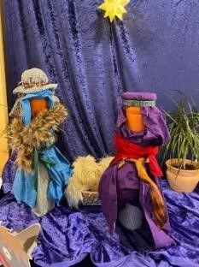

Aber überall das gleiche: Es ist kein Platz für sie, alle Häuser sind voll. Schließlich finden sie einen Stall, in dem sie übernachten können. | Kind 1 stellt eine leere Krippe auf die Bühne und Maria und Josef dazu. | 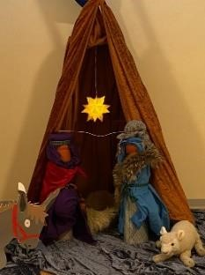
In dieser Nacht kommt das Kind auf die Welt. | Kind 3 legt die  Figur des  Jesuskindes in die  Krippe. | 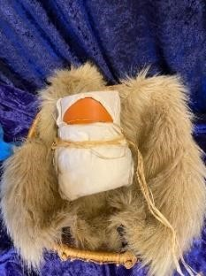
Maria und Josef freuen sich sehr. Sie nennen das Kind Jesus. Sie wissen: Jesus ist ein besonderes Kind. |  | 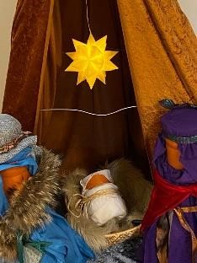
In der Nähe sind Hirten und Hirtinnen auf dem Feld. Sie passen in der Nacht auf ihre Schafe auf.  Sie hüllen sich in ihre Decken. Es ist kalt. | Kind 4 stellt eine  Gruppe von  Hirtenfiguren an den Rand der Bühne. | 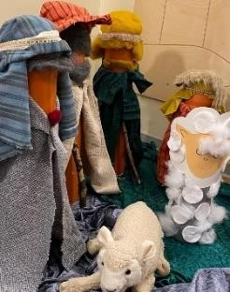
Auf einmal erschrecken sie: Ganz plötzlich wird es sehr hell.  Engel sind bei ihnen. | Kind 5 stellt mehrere Engelfiguren zu den Hirten. | 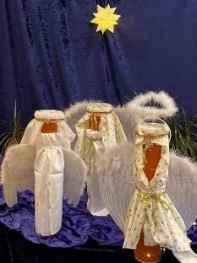
Die Engel sprechen zu ihnen:
Fürchtet euch nicht! In einem Stall in Bethlehem ist ein Kind geboren. Es kommt von Gott. Es bringt den Menschen Frieden und große Freude! Es ist der Heiland für die Welt!

Und alle Engel singen gemeinsam: Ehre sei Gott in der Höhe und Friede auf Erden!

Dann sind die Engel wieder weg. | Kind 5 stellt die Engel um Maria und Josef herum auf.
Die Hirten schauen sich an: Was war das denn? Sie sprechen durcheinander: Die Engel haben uns von dem Kind erzählt. Es ist der Heiland der Welt! Das will ich sehen. Lasst uns aufbrechen und dorthin gehen! Die Hirtinnen und Hirten machen sich auf, um das Jesuskind zu sehen. Sie eilen schnell.  Bald kommen sie beim  Jesuskind an der Krippe an. | Kind 4 setzt die Hirten nacheinander voran, so dass sie bis zur Krippe kommen und davor stehen bleiben. | 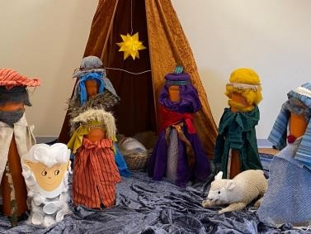
Im Stall sind Maria, Josef und das neugeborene Jesuskind zusammen. Die Hirten sagen: Wir sind gekommen, um das Jesuskind zu sehen.
Josef sieht sie an und sagt: Ihr seid uns willkommen. Das hier ist das Jesuskind, hier in der Krippe.
Auch andere Menschen haben von dem Kind erfahren. Weise aus dem Morgenland folgen einem hellen Stern. Sie haben kostbar aussehende Geschenke dabei. | Kind 6 stellt die Weisen aus dem Morgenland auf Seite der Bühne. | 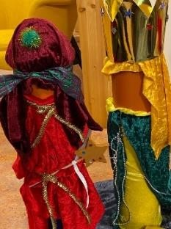
Der Stern führt sie zu der Krippe. Über dem Stall bleibt er stehen. Die Weisen sagen: „Uns wurde angekündigt: Hier ist ein besonderer König geboren. Der  König der Welt. Er bringt Frieden. Für alle.“ Sie überreichen ihre Geschenke und beten das Jesuskind an. | Kind 6 führt die  Weisen bis zur  Krippe. | 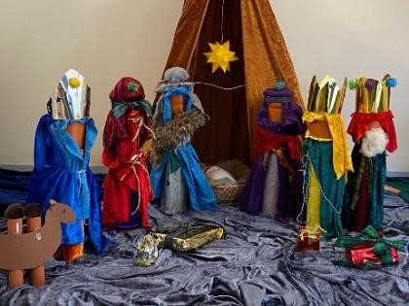
Alle, die zum Stall kommen und das Kind sehen, werden sehr froh.  Es soll Frieden werden. Für alle! Gott ist da, mitten unter den Menschen. Das Herz wird leicht. |  | 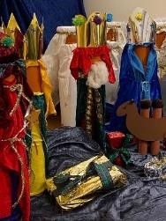
Die Hirten, Hirtinnen und die Weisen kehren wieder um und erzählen allen, was sie erlebt haben.
Maria behält alles, was sie hört, in ihrem Herzen.

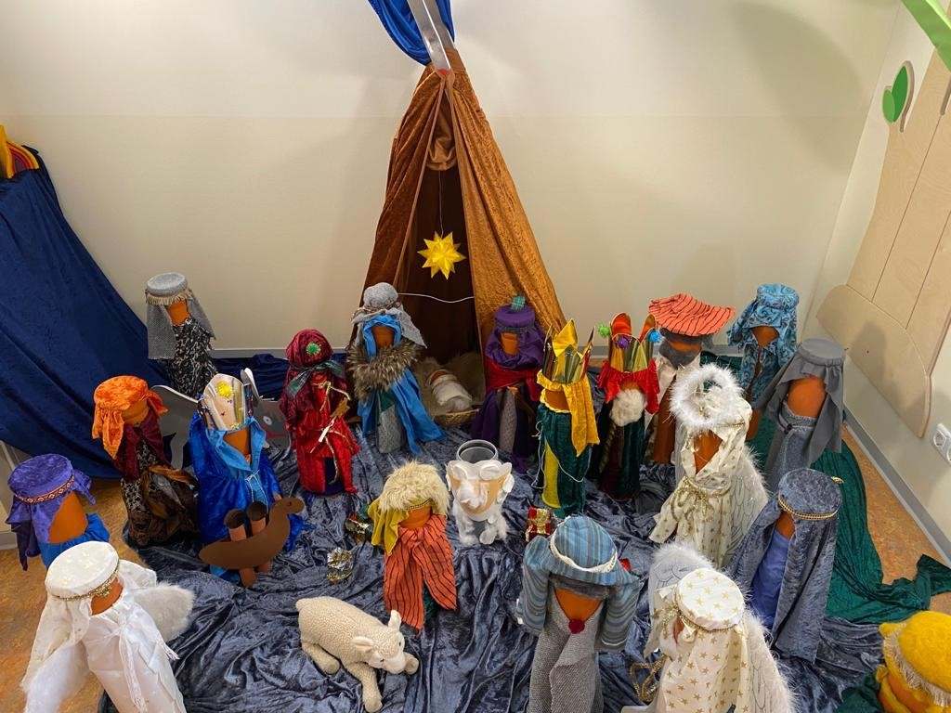

Autorinnen: Text von Maike Lauther-Pohl, Theologische Referentin für Religionspädagogik im Verband Evangelischer Kindertageseinrichtungen in Schleswig-Holstein e.V. VEK. Bilder und Gestaltung der Figuren: Claudia Moll-Gienke, nach einer Idee von Jonna Lauther.

2. Bauanleitung
Krippenfiguren aus Abflussrohen herstellen – so geht´s:

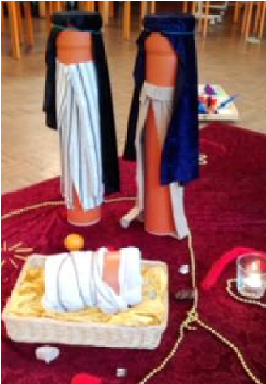
Die im „Krippenspiel auf Abstand“ vorgestellten Krippenfiguren lassen sich leicht selbst herstellen: Die Grundlage sind die orangefarbenen Abflussrohre aus der Sanitärabteilung im Baumarkt, ca. 80 cm lang. Um die obere Wulst wird als Kopfbedeckung ein Stück Stoff mit einem Band straff befestigt, ebenso wird das Gewand mit einem Band fest gebunden – fertig. Den jeweiligen Krippenfiguren können dann noch die zugehörigen Accessoires beigefügt werden: Krone, Hirtenhut etc. Sägt man ein Rohr auf zweidrittel Länge ab, erhält man noch ein Jesuskind und eine Jugendliche.

Als Vorteile dieser Art der Gestaltung habe ich inzwischen kennen gelernt:

- Sie fokussieren die Aufmerksamkeit und nehmen Kinder auch von weiter weg gut ins Geschehen hinein.
- Die Größe erleichtert durch ein Vorgehen Schritt für Schritt das Erfassen der Geschichte.
- Da die Figuren keine Gesichter haben, regen sie die „Ergänzungsphantasie“ der Kinder an und machen ihre eigenen Vorstellungen zur Geschichte stark.
- Die Kopftücher geben ihnen dennoch eine Ausrichtung und irgendwie „ein Gesicht“.
- Einzelne Kinder können sehr gut einbezogen werden und Figuren voransetzen.
- Die Größe der Figuren – z.T. ja größer als manches Krippenkind – lässt die Figuren den Kindern nahekommen und verdeutlicht damit die Position von uns heute als Hörende der biblischen Geschichten: Wir sind nicht direkt Beteiligte, und doch haben die Geschichten mit uns zu tun.
- Sie sind sehr leicht, lassen sich in einer Kiste gut transportieren und stehen gut auf dem Boden, so dass sie nicht schnell umfallen.
- Sie sind einfach und kostengünstig zu erstellen und können auch mit Kindern zusammen hergestellt werden.

In der Arbeit „in einer Kohorte“ kann auch jedes Kind seine eigene Figur zusätzlich bauen und sich selbst in eine biblische Geschichte mit hineinstellen. „Stell dir vor, du bist am Stall beim dem Jesuskind dabei. Wo möchtest du dich hinstellen?“

Die Figuren regen an, das Arbeiten mit ihnen weiter zu entwickeln und die eigenen Vorlieben beim Erzählen zu verfolgen. Viel Spaß beim Ausprobieren!
Maike Lauther-Pohl
